鑫泰石化集团2020校园招聘简章
鑫泰石化成立于2005年，现有炼化装置二十余套，在职员工1500余人。公司紧邻临淄北站、高速路口、省道，交通便利。公司连续多年被评为“淄博市双50强”、“临淄区双20强”企业，2019年营业收入170亿元，被评为中国石油和化工民营百强企业。
一、近期发展事件：
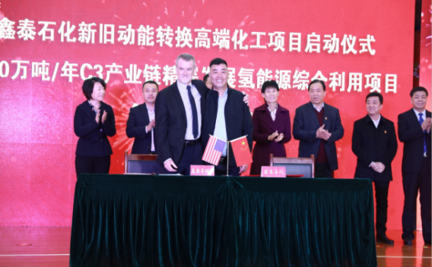
2018年，引进美国鲁姆斯公司专利技术，投资48亿元，欲建设30万吨/年C3产业链精深发展氢能源综合利用项目；

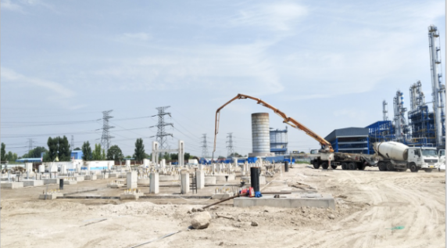

2019年，产业优化布局项目按时建成，新型化工材料联产项目建设中；

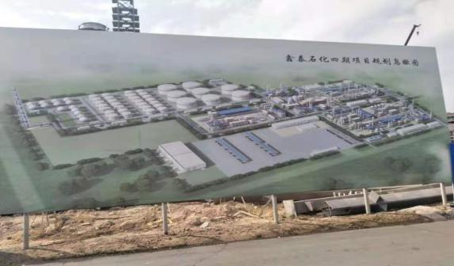

2020年，华油盛润罐区项目、环保型高端化工新材料项目、污水处理提标项目依次建设中；

预计2025年公司销售收入可突破300亿元。
目前，公司发展逐步形成以“石化、化工新材料、物流、贸易、热力环保”五大产业板块协同发展的集约型企业。未来，我们将努力建设资源节约型、环境友好型、技术创新型化工行业龙头企业。

二、招聘岗位
序号 | 岗位 | 学历 | 专业 | 人数
1 | 化工工艺类 | 专科及以上 | 理工科专业，化工、机械相关专业优先，男女不限 | 50
2 | 机修仪表类 | 专科及以上 | 机械、机电、自动化、控制、仪器、电子信息等相关专业 | 20
3 | 电气电力类 | 专科及以上 | 电气、能动、热能、电力、电厂等相关专业 | 20
4 | 环保技术类 | 专科及以上 | 环境、水利等相关专业 | 10
三、福利待遇
1、公司政策
（1）月薪5500-7000元，五险一金；
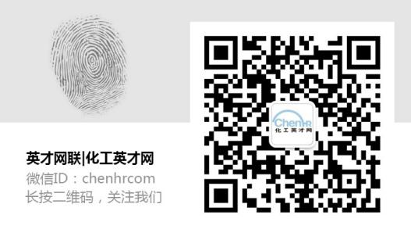
（2）非临淄区户籍需要外出租房者，享受租房补贴300元/月。
2、政府政策
（1）一次性生活补助1万元；
（2）享受临淄区人才公寓购、租优惠政策。
3、其他：
- 每月22.5天综合工时制，较多的个人生活时间；
- 专业技术工岗位，较少的体力劳动；
- 每年投产新项目，大量的晋升岗位；
- 6距离高铁站5分钟路程，便利的交通条件；
- 高铁小镇职工福利房规划，解决安家落户之忧 ；
- 师带徒培养、后备干部培养、管理技术双通道晋升，完善的培养发展体系。
四、应聘方式
1、扫码加入鑫泰石化校招QQ群（746306625），关注校招动态；
2、群内统一组织网上填写简历、视频面试等。
五、联系方式
联系电话：0533-7669807 18853375319
（微信同号，请备注“校简称+2020+专业简称+姓名”，不要加任何符号，谢谢）
公司地址：山东省淄博市临淄区凤凰化工产业集中区
